Backup y restore en Windows

BACKUP FULL

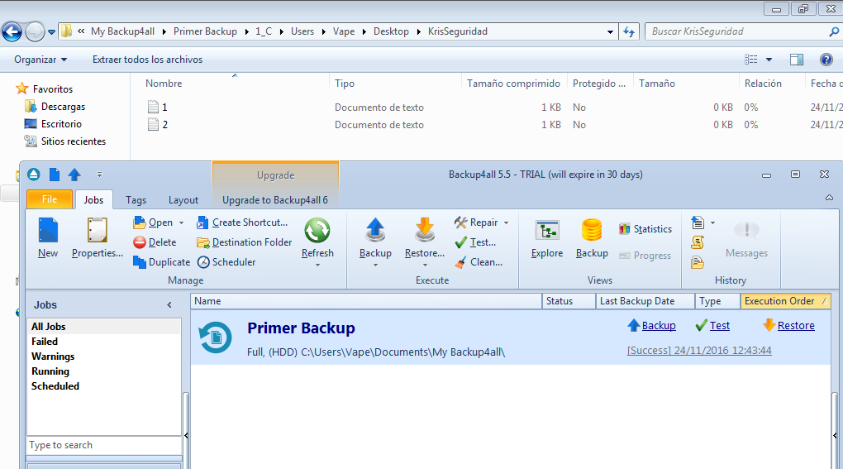
Primero tendríamos que clickar en New, una vez echo eso escribiríamos el nombre del backup en donde queremos guardar el backup y finalmente en que carpeta queremos que se guarde.
En la siguiente ventana tendríamos que añadir los archivos y/o carpetas de las cuales queramos hacer el backup, finalmente eligiriamos entre hacer un Backup Full, Diferencial o Incremental. En este caso eligire el Full ya que es un backup de tipo full.

BACKUP DIFERENCIAL
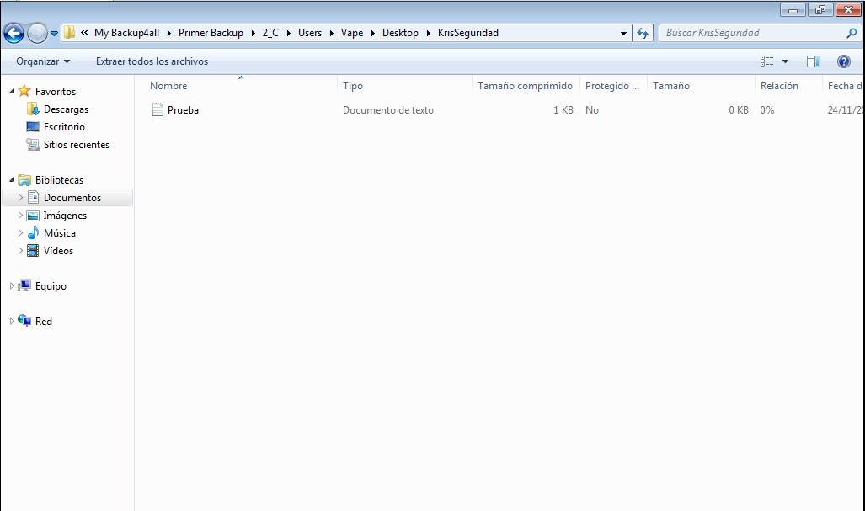
En este caso tendríamos que crear un archivo nuevo y finalmente hacer click derecho en el primer backup en el software y decirle tipo Diferencial. Veremos que simplemente nos salio el nuevo archivo que creemos.

BACKUP INCREMENTAL
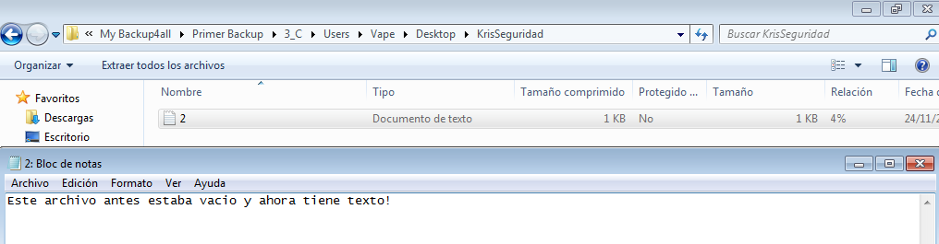

Aquí simplemente tendríamos que modificar cualquiera de los archivos que teníamos en el Backup tipo Full y finalmente hacer click derecho en el primer backup en el software y decirle tipo incremental.

